Лабораторная работа №11

Постановка задачи
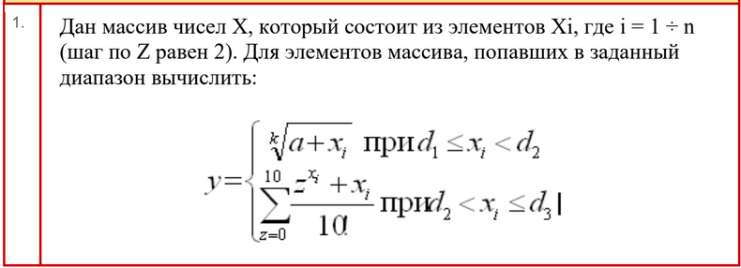

Математическая модель
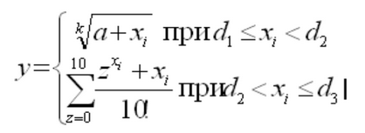

Описание переменных
Переменная | Тип | Суть
y | real | Переменная y из мат. модели
s | real | Слагаемое суммы по Z
k | integer | Переменная k из мат. модели
a | real | Переменная a из мат. модели
x | Array of integer | Массив исходных данных
z | integer | Аргумент суммы
i | integer | Индекс эл-та массива X_{i}
n | integer | Длина массива X
d1 | real | Граница диапазона d₁
d2 | real | Граница диапазона d₂
d3 | real | Граница диапазона d₃

Блок-схема
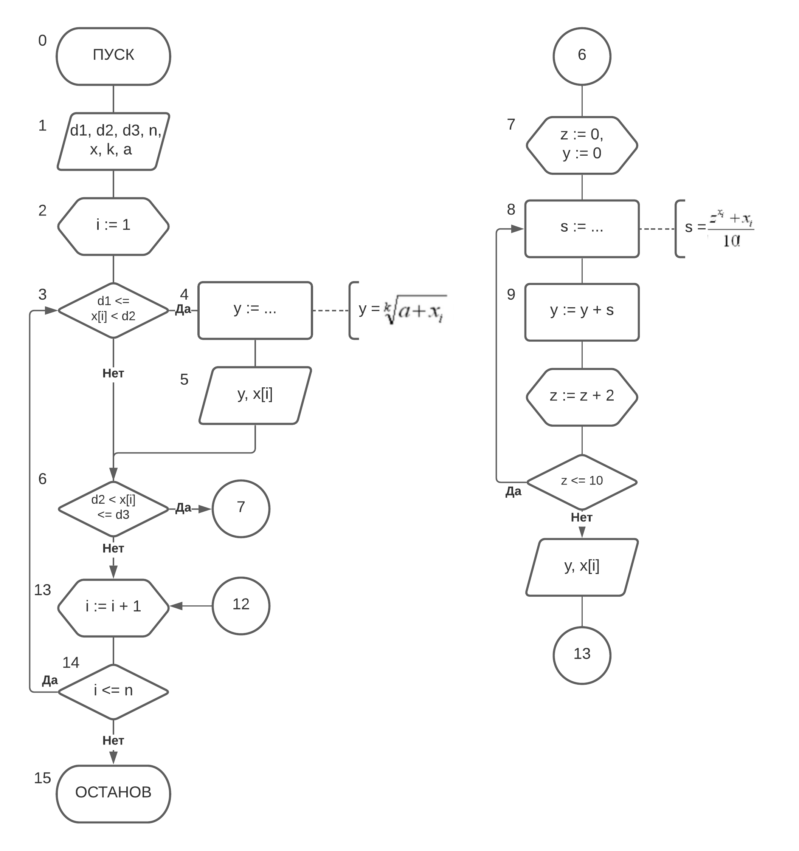
10
11
12

Код программы
program LR11_fix;
uses
math;
var
d1, d2, d3, y, s, a: real;
i, z, k: integer;
n: integer = 10;
x: array[1..10] of integer;

function factorial (a: integer): integer;
var fact: integer;
begin
fact := 1;
while a <> 1 do
begin
fact := fact * a;
a := a - 1;
end;
factorial := fact;
end;
begin
// наполним массив случайными числами и выведем
writeln('Исходный массив длины ', n ,':');
for i := 1 to n do begin
x[i] := random(100);
write(x[i], ' ');
end;
writeln();

d1 := 20;
d2 := 40;
d3 := 80;
k := 2;
a := 8;
i := 1;
repeat
if (x[i] >= d1) and (x[i] < d2) then begin;
y := power(a + x[i], 1 / k);
writeln('y(x[', i, ']) = ', y:0:5);
end;
if (x[i] > d2) and (x[i] <= d3) then begin;
z := 0;
y := 0;
repeat
s := ((power(z, x[i]) + x[i]) / factorial(10));
y := y + s;
z := z + 2;
until z > 10;
writeln('y(x[', i, ']) = ', y:0:5);
end;
i := i + 1;
until i > n;
end.

Вывод программы
Исходный массив длины 10:
54 59 71 84 60 85 54 84 42 62
y(x[1]) = 4.11186614312334E+049
y(x[2]) = 4.11184998198811E+054
y(x[3]) = 4.11184264654755E+066
y(x[5]) = 4.11184840664305E+055
y(x[7]) = 4.11186614312334E+049
y(x[9]) = 4.11219190408289E+037
y(x[10]) = 4.11184613814623E+057

